中国工程建设标准化协会团体标准

**T/****CECS** ×××—202X

|  |
| --- |
|  |

装配式矩形塑料雨水口

**Assembled rectangle plastic stormwater inlet**

|  |
| --- |
| （**征求意见稿**） |
|  |

202X-XX-XX发布

202X-XX-XX实施

中国工程建设标准化协会 发布

前　　言

本标准按照GB/T 1.1-2020给出的规则起草。

本标准按中国工程建设标准化协会《关于印发<2020年第二批协会标准制订、修订计划>的通知》（建标协字〔2020〕23号）的要求制定。

请注意本规程的某些内容可能直接或间接涉及专利，本规程发布机构不承担识别这些专利的责任。

本标准由中国工程建设标准化协会建筑与市政工程产品应用分会提出并归口管理。

主编单位：上海市建筑科学研究院有限公司

上海申排成套装备产业有限公司

参编单位：

主要起草人：

主要审查人：

**目　　次**

1、 范围点 1

2、 规范性引用文件 1

3、 术语和定义 2

4、 构造、分类和标记 4

5、 材料 8

6、 要求 9

7、 试验方法 13

8、 检验规则 15

9、 标志、包装、运输和贮存 16

附录A（规范性）截污挂篮 18

附录B（资料性）雨污分流组件 23

附录C（资料性）延时调节组件 28

附录D（资料性）过滤组件 32

装配式矩形塑料雨水口

# 1　范围

本标准规定了装配式矩形塑料雨水口的范围、规范性引用文件、术语和定义、分类和标记、要求、试验方法、检验规则、标志、包装、运输和贮存。

本标准适用于市政道路、广场、居住小区、公共建筑和绿地等区域使用的装配式矩形塑料雨水口。

# 2　规范性引用文件

下列文件中的内容通过文中的规范性引用而构成本文件必不可少的条款。其中，注日期的引用文件，仅该日期对应的版本适用于本文件；不注日期的引用文件，其最新版本（包括所有的修改单）适用于本文件。

GB175 通用硅酸盐水泥

GB/T 1033.1塑料非泡沫塑料密度的测定第1部分：浸渍法、液体比重瓶法和滴定法

GB/T 1040.1 塑料拉伸性能的测定第1部分：总则

GB/T 1043.1 塑料简支梁冲击性能的测定第1部分：非仪器化冲击试验

GB/T 1348 球墨铸铁件

GB/T 1499.2 钢筋混凝土用钢 第2部分：热轧带肋钢筋

GB/T 2918 塑料试样状态调节和试验的标准环境

GB /T 3098.1 紧固件机械性能螺栓、螺钉和螺柱

GB/T 3280 不锈钢冷轧钢板和钢带

GB/T 3682.1 塑料热塑性塑料熔体质量流动速率(MFR)和熔体体积流动速率(MVR)的测定第1部分：标准方法

GB/T 4237 不锈钢热轧钢板和钢带

GB 8076 混凝土外加剂

GB/T 9341 塑料弯曲性能的测定

GB/T 10125 人造气氛腐蚀试验　盐雾试验

GB/T 12670 聚丙烯（PP）树脂

GB/T 23858 检查井盖

GB/T 14153 硬质塑料落锤冲击试验方法通则

GB/T 14684 建设用砂

GB/T 14685 建设用卵石、碎石

GB/T 16422.3 塑料 实验室光源暴露试验方法 第3部分 荧光紫外灯

GB 50010 混凝土结构设计规范

GB 50204 混凝土工程施工质量验收规范

CJ/T 326-2010市政排水用塑料检查井

CJJ/T 209 塑料排水检查井应用技术规程

# 3　术语和定义

下列术语和文件适用于本文件。

3.1

装配式矩形塑料雨水口assembled rectangle plastic stormwater inlet

排水管道系统汇集地表水的设施。由成品雨水箅子、塑料标高调节井环、承压圈、塑料井座、截污挂篮和螺栓连接组成，并可选配安装盖板、雨污分流组件、过滤组件、延时调节组件等装置。

3.2

成品雨水篦子manholecover

位于地面用于拦截雨水中垃圾的盖板或格栅，分立式、平式和联合式。

3.3

承压圈 bearing plate

安装在井口，用以承载地面荷载的钢筋混凝土预制构件。

3.4

非接触式装配式矩形塑料雨水口 indirect ground loaded assembled rectangle plastic stormwater inlet

结构组成中含承压圈，成品雨水箅子安装在承压圈上的装配式塑料雨水口。

3.5

接触式装配式矩形塑料雨水口 direct ground loaded assembled rectangle plastic stormwater inlet

结构组成中不含承压圈，成品雨水箅子安装在塑料井座或高度调节井环上的装配式塑料雨水口。

3.6

塑料井座 plastic chamber body

以塑料为基材一次性注塑成型，用以连接固定及支撑成品雨水篦子的矩形塑料箱体，兼具连接、沉泥功能。

3.7

塑料高度调节井环 plastic riser shaft

以塑料为基材一次性注塑成型，用以调节标高的矩形塑料井筒。

3.8

截污挂篮 truncated basket

由塑料拦截篮、不锈钢托架组成，用于雨水口内垃圾拦截的装置。

3.9

盖板cover

安装于塑料井座内部，用于减少气体外溢，并能顺畅下水的塑料装置。

3.10

雨污分流组件

安装于塑料井座下部，用于将雨水和污水分流排放的组件。

3.11

延时调节组件

安装于塑料井座底部和外侧，通过延时沉淀方式去除雨水径流污染的组件。

3.12

过滤组件

安装于塑料井座内部，通过过滤方式去除雨水径流污染的组件。

# 4　构造、分类和标记

4.1 构造

装配式矩形塑料雨水口分为非接触式装配式矩形塑料雨水口（F）和接触式装配式矩形塑料雨水口（J）两种基本构造。

非接触式装配式矩形塑料雨水口由成品雨水箅子、承压圈、塑料高度调节井环、塑料井座、截污挂篮和螺栓组成，并可选配盖板、雨污分流组件、过滤组件、延时调节组件等装置，无选配组件时的基本结构示意图见图1。

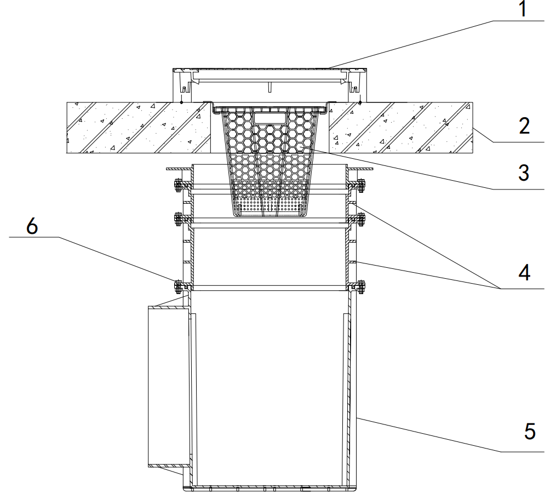

说明：

1-成品雨水箅子 2-承压圈 3-截污挂篮 4- 塑料高度调节井环

5-塑料井座 6-螺栓

图1 非接触式装配式矩形塑料雨水口结构示意图

接触式装配式矩形塑料雨水口由成品雨水箅子、塑料高度调节井环、塑料井座、截污挂篮和螺栓组成，并可选配盖板、雨污分流组件、过滤组件、延时调节组件等装置，无选配组件时的基本结构示意图见图2。

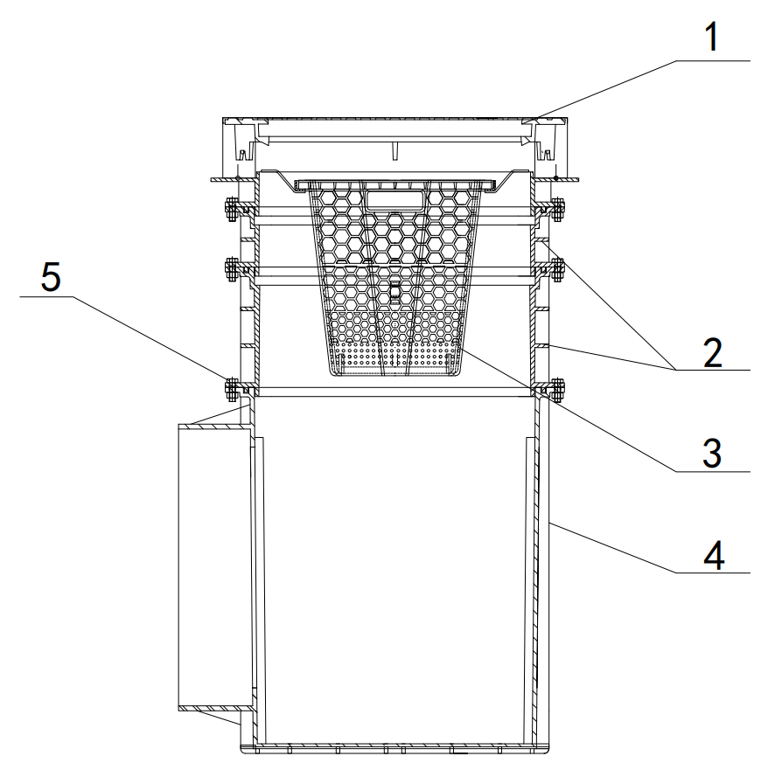

说明：

1-成品雨水箅子 2-塑料高度调节井环 3- 截污挂篮

4-塑料井座 5-螺栓

图2接触式装配式矩形塑料雨水口结构示意图

4.2分类

4.2.1装配式矩形塑料雨水口按收纳水型式不同，分为立式（L）、平式（P）和联合式（LH），见图3、图4和图5。

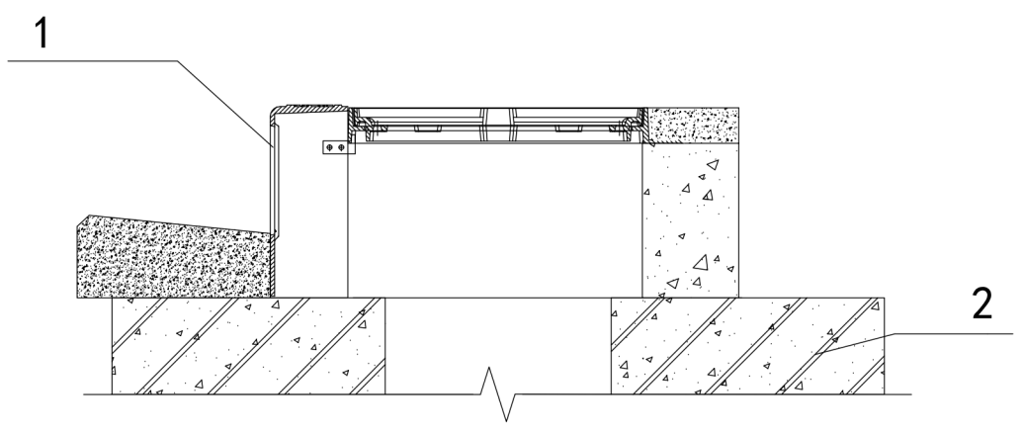

1-立式成品雨水箅子 2-承压圈

图3 立式收纳水型式

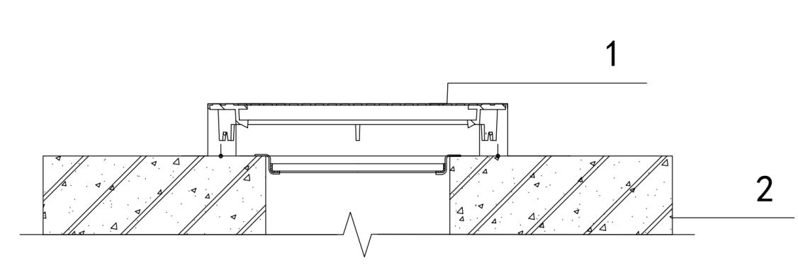

1-平式成品雨水箅子 2-承压圈

图4 平式收纳水型式

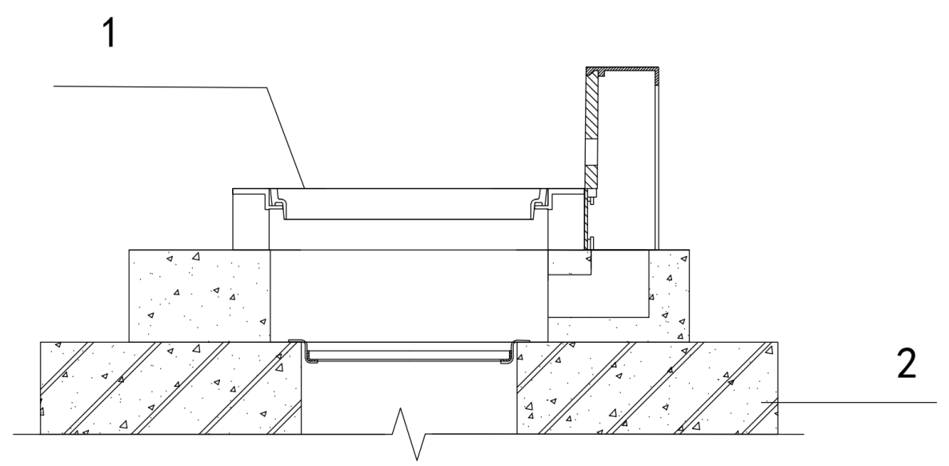

1-联合式成品雨水箅子 2-承压圈

图5 联合式收纳水型式

4.2.2按成品雨水箅子的接水面积及配套塑料井座和高度调节井环规格，分为750型、500型和420型。

4.2.3按装配式矩形塑料雨水口地面承压等级不同，分为B125、C250和D400型。

4.3标记

4.3.1 标记组成

装配式矩形塑料雨水口标记由基本构造、收纳水型式、成品雨水箅子的接水面积及配套塑料井座和高度调节井环规格、地面承压等级组成。

4.3.2标记方法

收纳水型式：平式为P、立式为L，联合式为LH

基本构造：接触式为J，非接触式为F

地面承压等级

成品雨水箅子的接水面积及配套塑料井座和高度调节井环规格

4.3.3标记示例

示例1：非接触式、平式、750型、承压等级为D400的装配式矩形塑料雨水口，标记为：

F- P-750-D400。

示例2：接触式、立式、500型、承压等级为B125的装配式矩形塑料雨水口，标记为：

J- L-500- B125。

# 5　材料

5.1 塑料井座、塑料高度调节井环及盖板用原材料

5.1.1塑料井座、塑料高度调节井环及盖板用材料宜为聚丙烯。不得使用外来回收料作为生产原料，允许少量使用本厂的清洁回用料，每次添加比例不得超过5%。

5.1.2塑料的性能应符合表5.1技术指标要求。

表5.1塑料技术指标要求

|  |  |  |  |
| --- | --- | --- | --- |
| 项目 | 单位 | 技术要求 | 试验方法 |
| 密度 | kg/m3 | 950～1200 | GB/T 1033.1 |
| 拉伸屈服强度 | MPa | ≥ 30 | GB/T 1040.2 |
| 弯曲模量 | MPa | ≥1200 | GB/T 9341 |
| 冲击强度 | kJ/m2 | ≥15 | GB/T 1043.1 |

5.2 承压圈材料

承压圈应采用钢筋混凝土预制构件，水泥应符合现行国家标准《通用硅酸盐水泥》GB175的有关规定，砂应符合现行国家标准《建设用砂》GB/T 14684的有关规定，碎石应符合现行国家标准《建设用卵石、碎石》GB/T 14685的有关规定，外加剂应符合现行国家标准《混凝土外加剂》GB 8076的有关规定，热轧带肋钢筋应符合现行国家标准《钢筋混凝土用钢 第2部分：热轧带肋钢筋》GB/T 1499.2的有关规定。混凝土用其他材料也应符合现行有关标准规定。

5.3 成品雨水箅子材料

采用球墨铸铁制作的原材料应符合《球墨铸铁件》GB/T 1348的规定，雨水箅子采用球墨铸铁QT500-7。球化率不小于80%，球化级别达到三级以上。

# 6 要求

6.1塑料井座和塑料高度调节井环

6.1.1外观

表面规整，不应有气泡和有害的伤痕、裂口、缺料、色泽不均和分解变色。

6.1.2尺寸

塑料井座的示意图见图6，塑料高度调节井环的示意图见图7，其尺寸要求应符合表6.1.2的规定。

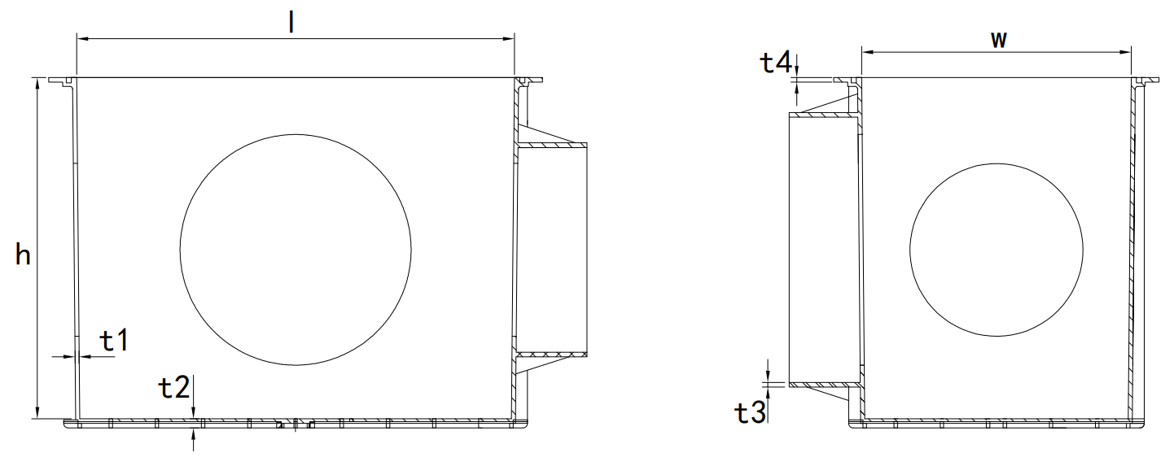

图6 塑料井座示意图

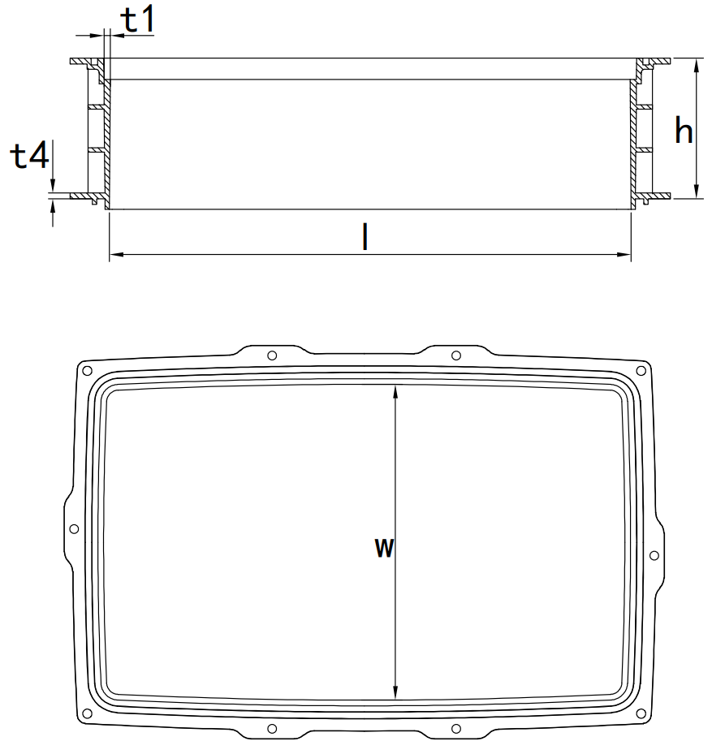

图7 塑料高度调节井环示意图

表6.1.2 塑料井座、塑料高度调节井环的结构尺寸要求

|  |  |  |  |  |  |  |  |  |
| --- | --- | --- | --- | --- | --- | --- | --- | --- |
| 零部件名称 | | 尺寸及偏差(mm) | | | 结构厚度(mm) | | | |
| 长度  l | 宽度  w | 高度  h | 井壁  厚度  t1 | 底板  厚度  t2 | 承口  厚度  t3 | 螺栓连接厚度t4 |
| 塑料  井座 | 750型 | 750±10 | 450±10 | 590±10 | ≥7 | ≥7 | ≥6.5 | ≥8 |
| 500型 | 500±7 | 380±7 | 390±7 | ≥7 | ≥7 | ≥5.5 | ≥6 |
| 420型 | 420±6 | 380±6 | 390±6 | ≥7 | ≥7 | ≥4.5 | ≥5 |
| 塑料高度调节井环a | 750型 | 730±10 | 430±10 | 100±2 | ≥7 | / | / | ≥8 |
| 500型 | 500±7 | 380±7 | 100±2 | ≥7 | / | / | ≥6 |
| 420型 | 420±6 | 380±6 | 50±1 | ≥7 | / | / | ≥5 |

备注：a. 塑料高度调节井环尺寸高度根据工程设计需求进行调整，偏差应满足尺寸偏差要求。

6.1.3力学性能

塑料井座和塑料高度调节井环的力学性能应符合的表6.1.3的规定。

表6.1.3塑料井座和塑料高度调节井环的力学性能

|  |  |  |  |
| --- | --- | --- | --- |
| 项目 | 条件 | | 要求 |
| 规格 | 静载，kN |
| 轴向压力 | 接触式（B125） | 125 | 无破裂、裂缝或影响使用功能的变形，轴向压力方向变形小于1.5% |
| 非接触式（C250、D400） | 40 |
| 井座侧向压力 | B125 | 10 | 无破裂、裂缝或影响使用功能的变形，侧向压力方向变形小于5% |
| C250 | 20 |
| D400 | 32 |
| 井座冲击性能 | - | | 试件无破裂 |
| 承口剪切性能 | 10 | | 无破裂、裂缝 |

注：塑料高度调节井环只做轴向压力测试。

6.1.4耐久性能

塑料井座和塑料高度调节井环的耐久性应符合的表6.1.4的规定。

表6.1.4装配式矩形塑料雨水口的耐久性能

|  |  |  |
| --- | --- | --- |
| 项目 | | 技术要求 |
| 耐湿热循环性能a | | 试件表面无色泽不均和分解变色、无翘曲、无破裂 |
| 耐紫外老化性能a | 外观 | 试件表面无色泽不均和分解变色、无破裂 |
| 冲击性能 | 试件无破裂 |

备注：a.是否需要测定耐久性能指标，由供需双方协商确定。

6.2 螺栓

螺栓应符合现行国家标准《紧固件机械性能　螺栓、螺钉和螺柱》GB/T 3098.1的规定，螺栓应达到6.8级及以上等级，宜采用镀锌工艺进行防腐处理。塑料井座及标高调节环连接用螺栓的规格要求见表6.2。

表6.2塑料井座及塑料高度调节井环连接用螺栓的规格要求

|  |  |
| --- | --- |
| 塑料井座型号 | 螺栓规格要求 |
| 750型 | ≥M12 |
| 500型 | ≥M10 |
| 420型 | ≥M8 |

6.3成品雨水篦子

成品雨水篦子力学性能应符合现行国家标准《检查井盖》GB/T 23858中B125、C250和D400等级的要求。雨水篦子的井盖、井框尺寸公差应不大于1.5mm；接触面的公差应控制在+2.0mm~-1.0mm以内。平式成品雨水篦子井盖关闭后与井框之间允许高差为±1.5mm；盖框总间隙不大于3mm。

6.4 承压圈

承压圈为钢筋混凝土预制构件，其结构设计及性能应符合现行国家标准《混凝土结构设计规范》GB 50010和《混凝土工程施工质量验收规范》GB 50204的有要求。

6.5 截污挂篮

截污挂篮应符合附录A的要求。

6.6盖板

6.6.1 外观

盖板表面不应有气泡和有害的伤痕、裂口、缺料、色泽不均和分解变色。

6.6.2 尺寸

盖板的最小厚度t不应小于4mm；盖板闭合后缝隙δ不得大于1mm。盖板示意图见图8。

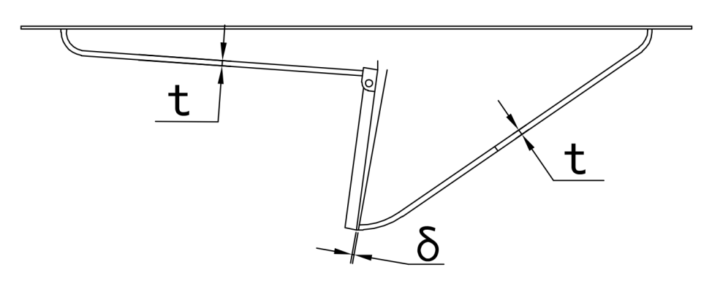

1—盖板壳体 2—翻板

图8 盖板示意图

6.7 雨污分流组件

当选配雨污分流组件时，其性能应符合附录B的要求。

6.8 延时调节组件

当选配延时调节组件时，其性能应符合附录C的要求。

6.9 过滤组件

当选配过滤组件时，其性能应符合附录D的要求。

# 7　试验方法

7.1塑料井座、塑料高度调节井环及盖板性能的试验方法

7.1.1 状态调节和试验环境

除另有规定外，试样应按现行国家标准《塑料试样状态调节和试验的标准环境》GB/T 2918的规定进行，在23℃±2℃环境中进行状态调节和试验，状态调节时间应不小于24h。

7.1.2外观

目测。

7.1.3尺寸

内腔尺寸用精度为1mm的卷尺测量，结构厚度用精度为0.02mm的游标卡尺测量，缝隙宽度用塞尺测量，以3次测量算数平均值作为测量结果。

7.1.4 轴向压力

按照现行行业标准《市政排水用塑料检查井》CJ/T 326附录 B 试验方法进行。加载前，测量轴向初始高度（$h_{0}$），然后以50mm/min±5mm/min的速率加载，测量规定荷载保持3min时井座的轴向高度（$h_{1}$），精确至0.5mm，计算轴向压力方向变形，以Hu计，数值以%表示，按公式（1）计算：

$H_{u}=\frac{h_{0}−h_{1}}{h_{0}}×100$（1）

式中：

$H_{u}$—轴向压力方向变形，%；

$h_{0}$—轴向初始高度，mm；

$h_{1}$—加载保持3min时井座的轴向高度，mm。

7.1.5 井座侧向压力

按照现行行业标准《市政排水用塑料检查井》CJ/T 326附录 C 试验方法进行。塑料井座和标高调节环侧向放置时，应保持中心水平放置于公称粒径小于5mm，含水率3%±2%，厚度6mm±1mm的砂层上，砂层应覆盖井座上下表面。加载前，测量井座侧向初始长度（$l_{0}$），然后以50mm/min±5mm/min的速率加载，测量规定荷载保持3min时井座的侧向长度（$l_{1}$），精确至0.5mm，计算井座侧向压力方向变形，以 $L_{u}$ 计，数值以%表示，按公式（2）计算：

$L_{u}=\frac{l_{0}−l_{1}}{l_{0}}×100$（2）

式中：

$L_{u}$—井座侧向压力方向变形，%；

$l_{0}$—井座侧向初始长度，mm；

$l_{1}$—加载保持3min时井座的侧向长度，mm。

7.1.6 冲击性能

按照现行国家标准《硬质塑料落锤冲击试验方法通则》 GB/T 14153规定的方法A，使用D60，质量为10kg的锤头，冲击高度2米进行。

7.1.7剪切性能

按照现行行业标准CJ/T 326《市政排水用塑料检查井》附录 D 试验方法进行。

7.1.8耐湿热循环性能

在检测样品上截取（100±3）mm×（300±5）mm的试样共5个，将5个试样放置在（50±2）℃、≥95%RH的老化试验箱中湿热循环（500±1）h，试件相互之间、试件与箱壁之间不得接触。

循环结束后在温度为（23±2）℃的室内调节24h，观察样品表面状态。

7.1.9耐紫外老化性能

按照现行国家标准《硬质塑料落锤冲击试验方法通则》 GB/T 14153的要求制作试样，并按现行国家标准《塑料 实验室光源暴露试验方法 第3部分 荧光紫外灯》GB/T 16422.3的规定对试样进行紫外老化试验，暴露条件为人工气候老化（方法A）中1号循环，暴露时间为1000h。紫外老化结束后取出试样，观察表面状态，并按本标准7.1.6的规定对老化后的试样进行冲击性能测试。

7.2螺栓性能的试验方法

应按照现行国家标准《紧固件机械性能　螺栓、螺钉和螺柱》GB/T 3098.1进行。

7.3成品雨水篦子性能的试验方法

应按照现行国家标准《检查井盖》GB/T 23858进行。

7.4 承压圈性能的试验方法

应按照现行国家标准《混凝土工程施工质量验收规范》GB 50204进行。

# 8　检验规则

8.1 出厂检验

8.1.1 出厂检验项目

出厂检验项目为6.1.1~6.1.2及6.1.3中的轴向压力试验。

8.1.2组批与抽样

按同一原料、配方和工艺情况下生产同一规格的装配式矩形塑料雨水口为一批，每检验批数量不超过800个。

8.1.3抽样规则

每检验批数量不应少于3个。

8.2型式检验

8.2.1型式检验项目为第六章的全部项目，产品正常生产时，每年进行一次型式检验。若有下列情况之一时，应进行型式检验：

a) 产品定型时；

b) 结构、材料、配方、工艺有较大改变，有可能影响产品性能时；

c) 产品停产半年以上，恢复生产时；

d) 出厂检验结果与上次型式检验结果有较大差别时；

e) 国家质量技术监督机构提出需要进行型式检验时。

8.3判定规则

所检项目全部合格，判该批产品合格。若有不合格项，允许自出厂检验批次中两倍量抽样进行复验，复验仍有不合格项，则判该批产品不合格。

# 9　标志、包装、运输和贮存

9.1标志

9.1.1 塑料检查井座上应有下列永久性标志：

a) 商标；

b) 生产商名称；

c) 产品规格；

d) 生产年份。

9.1.2合格证书上应有下列信息：

a) 生产厂名、地址、电话；

b) 产品名称、型号；

c)生产日期和批号；

d)检验合格印章和检验员代号；

e)检验日期；

g)执行标准号。

9.2包装

塑料井座、塑料高度调节井环、承压圈、截污挂篮和成品雨水篦子采用裸装，螺栓配件采用塑料袋封闭包装。

9.3运输

产品各部件在装卸和运输时，不得受剧烈撞击、抛摔和重压，不应被油品及化学品污染。

9.4贮存

产品各部件宜贮存在库房内，远离热源及化学品，严禁长期受不均匀重压。如嵌套堆放，高度不宜超过2m，室外短期存放宜有防冻及防晒措施。

# 附录 A

（规范性）

截污挂篮

**A1、范围**

本附录适用于装配式矩形塑料雨水口使用的截污挂篮。

**A2、组成**

截污挂篮由塑料拦截篮、不锈钢托架组成,见图A.1。

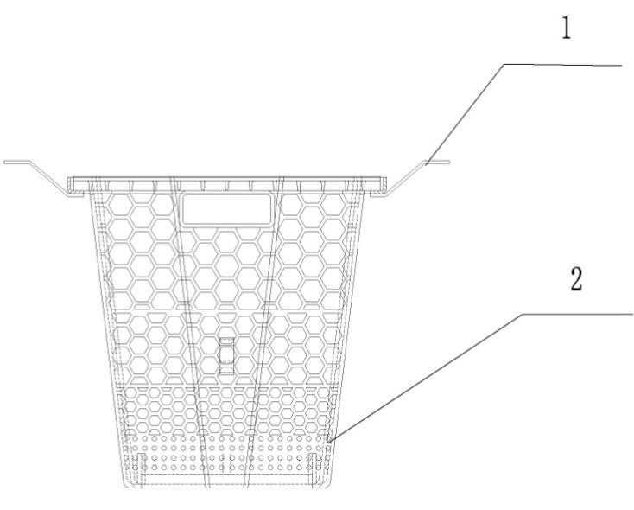

说明：

1—不锈钢托架；

2—塑料拦截篮。

图A.1截污挂篮示意图

**A3、分类**

按塑料井座和塑料高度调节井环配套的尺寸，分为750型、500型和420型。

**A4 材料**

A 4.1.塑料拦截篮

塑料拦截篮用材料宜为聚乙烯。不得使用外来回收料作为生产原料，允许少量使用本厂的清洁回用料，每次添加比例不得超过5%。原材料的性能应符合如下表A.1技术指标要求：

表A.1 塑料拦截篮原材料技术指标要求

|  |  |  |  |
| --- | --- | --- | --- |
| 项目 | 单位 | 技术要求 | 试验方法 |
| 密度 | kg/m3 | 950～1200 | GB/T 1033.1 |
| 拉伸屈服强度 | MPa | ≥ 25 | GB/T 1040.2 |
| 弯曲模量 | MPa | ≥800 | GB/T 9341 |
| 冲击强度 | kJ/m2 | ≥12 | GB/T 1043.1 |

A 4.2 不锈钢托架

不锈钢托架应采用304及以上等级不锈钢，表面进行防腐处理。不锈钢材料应符合现行国家标准《不锈钢冷轧钢板和钢带》GB/T 3280或现行国家标准《不锈钢热轧钢板和钢带》GB/T 4237的规定。

**A 5、要求**

A5.1 塑料拦截篮

A5.1.1 外观

截污挂篮表面不应有气泡和有害的伤痕、裂缝、变形、缺料、色泽不均、分解变色。

A 5.1.2 结构尺寸

塑料拦截篮的示意图见图A.2，其尺寸要求应符合表A.2的规定。

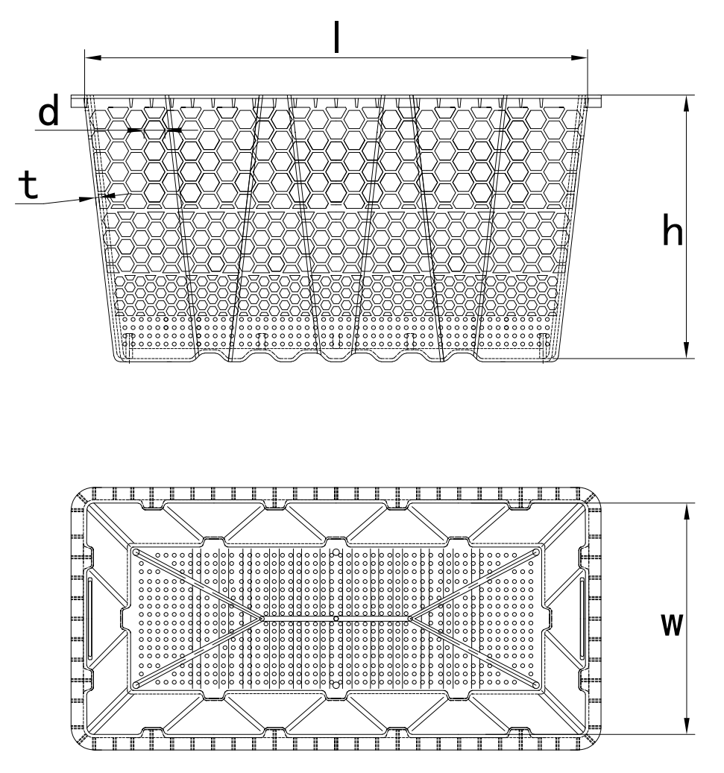

图A.2 塑料拦截篮示意图

表A.2 塑料拦截篮的尺寸要求

|  |  |  |  |  |  |
| --- | --- | --- | --- | --- | --- |
| 塑料拦截  篮规格 | 尺寸及偏差(mm) | | | 结构厚度t(mm) | 最大孔径da（mm） |
| 长度l | 宽度w | 高度h |
| 750型 | 600±20 | 300±10 | 200±8 | ＞3.8mm | ≤22mm |
| 500型 | 380±10 | 240±8 | 200±8 | ＞3.8mm | ≤22mm |
| 420型 | 320±10 | 240±8 | 200±8 | ＞3.8mm | ≤22mm |

备注：a.截污挂篮除2个手柄外的最大孔径。

A 5.2不锈钢托架

A 5.2.1 外观

不锈钢托架不得有肉眼可见的弯曲、开裂、脱焊、表面电泳镀漆大于2cm2的磨损或脱落，且与塑料井座或塑料高度调节井环之间应不少于4个挂点。

A 5.2.2 结构尺寸

结构尺寸的示意图见图A.3，其水平宽度t应不小于15mm，高度h应不小于15mm，所用钢材的最小厚度应不小于2.8mm。

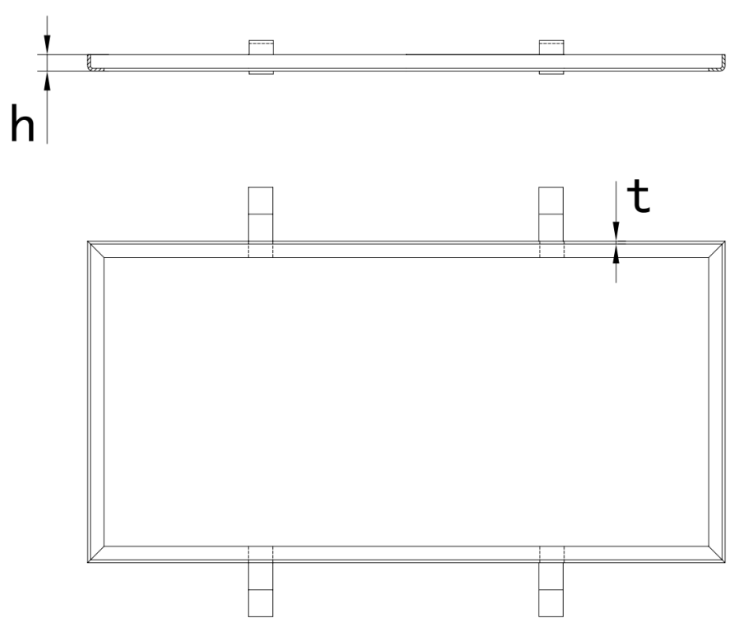

图A.3 不锈钢托架结构尺寸示意图

A.5.2.3 耐盐雾性能

不锈钢托架进行耐盐雾试验后，试验结果应无红锈或其他明显可见的锈蚀痕迹。

A 5.3 截污挂篮

A 5.3.1力学性能

截污挂篮的力学性能应符合表A.4的规定。

表A.4 截污挂篮力学性能

|  |  |  |
| --- | --- | --- |
| 序号 | 项目 | 技术要求 |
| 1 | 冲击性能 | 无肉眼可见裂缝 |
| 2 | 静载性能 | 不锈钢托架无明显变形，塑料拦截篮无任何肉眼可见裂缝 |

A 5.3.2 耐是热老化性能

截污挂篮的耐湿热老化性能应符合表A.5的规定。

表A.5 截污挂篮耐久性性能

|  |  |  |  |
| --- | --- | --- | --- |
| 序号 | 项目 | 试验条件 | 技术要求 |
| 1 | 耐湿热老化性能 | 将成品件于50℃±2℃、95%~100%RH的环境中持续放置500h，存放结束于23℃±2℃的室温下放置24h。 | 湿热老化后成品件表面无分解、破裂现象，且满足应满足表A.4的静载性能要求。 |

A 6、试验方法

A 6.1 外观

目测。

A6.2 尺寸

塑料拦截篮尺寸用精度1mm的卷尺测量，其余结构尺寸用精度0.02mm的游标卡尺测量。

A6.3 耐盐雾性能

应按现行国家标准《人造气氛腐蚀试验　盐雾试验》GB/T 10125的中性盐雾试验（NSS试验）方法进行耐盐雾试验，测试周期应为48h。

A 6.4冲击性能

截污挂篮冲击性能参照现行国家标准《硬质塑料落锤冲击试验方法通则》 GB/T 14153规定的方法进行，使用D20，质量为2kg的锤头，将塑料拦截篮倒置，底部朝上1米进行冲击。

A 6.5静载性能

将塑料拦截篮置于在（23±2）℃，（50±5）%RH的标准条件下存放24小时。在23℃±2℃温度条件下，将塑料拦截篮安装于不锈钢托架上，托架水平挂置于塑料井座内，篮筐内底部均匀放置10kg沙袋，静止30分钟，观察样品情况。

A 7、　检验规则

A 7.1 出厂检验

A 7.1.1 出厂检验项目

出厂检验项目为外观、结构尺寸及静载性能。

A 7.1.2组批与抽样

按同一原料、配方和工艺情况下生产同一规格的截污挂篮为一批，每检验批数量不超过800个。

A 7.1.3抽样规则

每检验批数量不应少于3个。

A7.2型式检验

A 7.2.1型式检验项目为A.5的全部项目，产品正常生产时，每年进行一次型式检验。若有下列情况之一时，应进行型式检验：

a) 产品定型时；

b) 结构、材料、配方、工艺有较大改变，有可能影响产品性能时；

c) 产品停产半年以上，恢复生产时；

d) 出厂检验结果与上次型式检验结果有较大差别时；

e) 国家质量技术监督机构提出需要进行型式检验时。

A 7.2.2判定规则

所检项目全部合格，判该批产品合格。若有不合格项，允许自出厂检验批次中两倍量抽样进行复验，复验仍有不合格项，则判该批产品不合格。

# 附录 B

（规范性）

雨污分流组件

**B1、范围**

适用于装配式矩形塑料雨水口的雨污分流功能拓展。主要用于有存在污水混入，且污水无法就地净化处理区域的雨污分流排放。

**B2、组成**

B 2.1组件外壳

由聚丙烯塑料为基材一次性注塑成型的矩形环状底座。

B 2.2分流切换装置

安装在组件外壳内部用于根据径流类型切换雨、污水排水通道的装置。

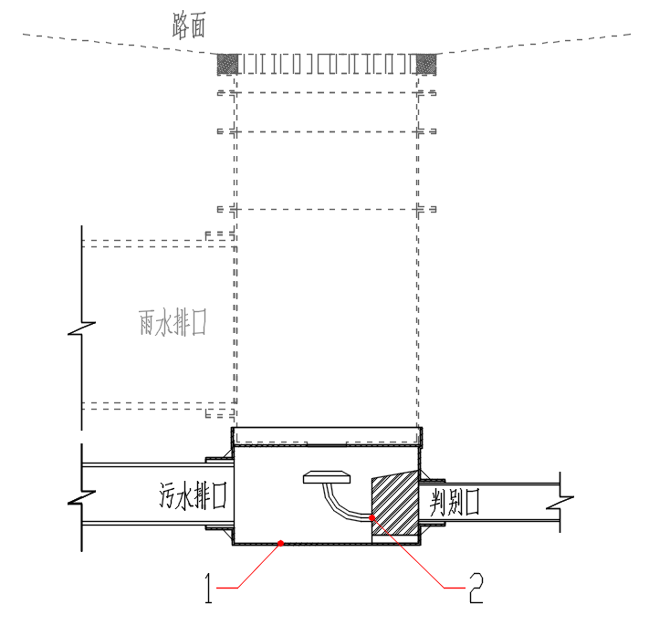

说明：

1—组件外壳；

2—分流切换装置

图B.1雨污分流组件示意图

**B3 分类**

按塑料井座和塑料高度调节井环配套的尺寸，分为750型、500型和420型。

**B4 材料**

B4.1组件外壳

组件外壳的原材料为聚丙烯塑料。

B4.2分流切换装置

分流切换装置由聚丙烯塑料和304不锈钢螺栓组成。

**B5 要求**

B5.1 外观

表面规整，不应有气泡和有害的伤痕、裂口、缺料、色泽不均和分解变色。

B5.2 结构尺寸

雨污分流组件的示意图见图B.2，其尺寸要求应符合表B.1的规定。

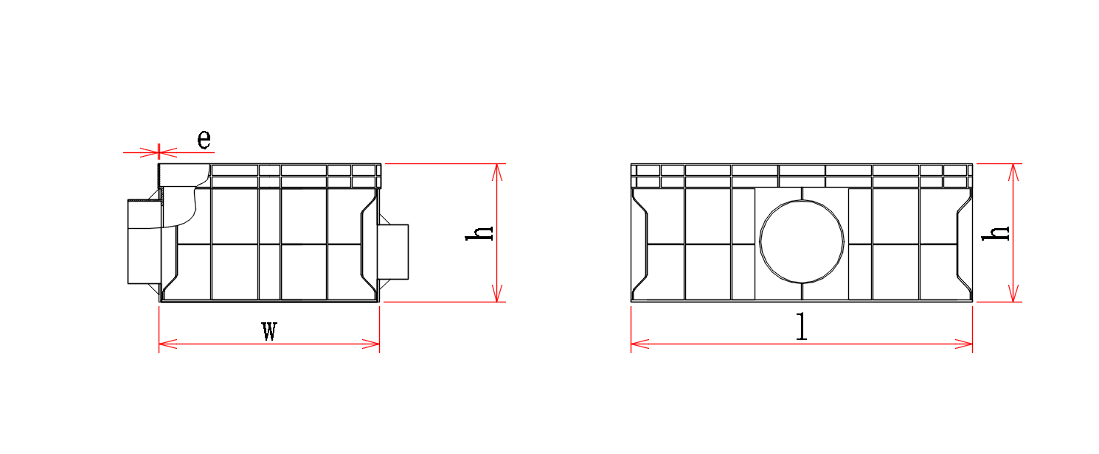

图B.2雨污分流组件外形尺寸图

表B.1雨污分流组件外形尺寸表

|  |  |  |  |  |  |
| --- | --- | --- | --- | --- | --- |
| 组件名称 | 型号 | 尺寸及偏差(mm) | | | 结构厚度（mm） |
| 长度l | 宽度w | 高度h | e |
| 雨污分流组件 | 750型 | 750±10 | 450±10 | 300±10 | ≥7 |
| 500型 | 500±7 | 380±7 |
| 420型 | 420±6 | 380±6 |

B 5.3分流功能

经分流功能试验，判别口无进水时，设备进水由污水口排出；判别管有进水时，污水排口关闭时间小于40s，关闭后设备进水由雨水口排出。

B 5.4密封性

经密封性试验，污水排口不应有可见滴漏。

B 5.5耐用性

经耐用性试验，设备应满足B 2.5.2和B 2.5.3的要求。

**B6、试验方法**

B 6.1外观检查

目测。

B 6.2结构尺寸测量

雨污分流组件尺寸用精度1mm的钢直尺或卷尺测量，其余结构尺寸用精度0.02mm的游标卡尺测量。

B 6.3分流功能试验

B 6.3.1向设备进水口注水，进水流量为2.5 L/s±0.1L/s，持续时间5min，分别检查设备污水排口和雨水排口是否出水。

B 6.3.2后向判别管注水，进水流量为0.2 L/s±0.1L/s，同时使用秒表记录污水排口关闭时间，精确至1秒，并分别检查设备污水排口和雨水排口是否出水。

B 6.4密封性试验

封闭设备雨水排口，向判别管注水，进水流量为0.2 L/s±0.1L/s， 1min后向进水口注水，至水位达到40cm后关闭进水，观察排污口是否有滴漏。

B 6.5耐用性试验

B 6.5.1在设备进水口流量为2.5 L/s±0.1L/s，判别管进水量0.2 L/s±0.1L/s的条件下，进行100次进水循环试验，每次循环的进水时间5min，整个过程可向设备中加水以加速试验过程。

B 6.5.2循环试验结束后，按 B 5.3和B 5.4进行试验检测。

**B7 检验规则**

B 7.1 出厂检验

B7.1.1 出厂检验项目

出厂检验项目为B 5.1、B5.2、B 5.3和B 5.4。

B 7.1.2组批与抽样

按同一原料、配方和工艺情况下生产同一规格的雨污分流组件为一批，每检验批数量不超过500个。

B 7.1.3抽样规则

每检验批数量不应少于2个。

B 7.2型式检验

B 7.2.1型式检验项目为B.5的全部项目，产品正常生产时，每年进行一次型式试验。若有下列情况之一时，应进行型式试验：

a) 产品定型时；

b) 结构、材料、配方、工艺有较大改变，有可能影响产品性能时；

c) 产品停产半年以上，恢复生产时；

d) 出厂检验结果与上次型式检验结果有较大差别时；

e) 国家质量技术监督机构提出需要进行型式检验时。

B 7.2.2判定规则

所检项目全部合格，判该批产品合格。若有不合格项，允许自出厂检验批次中两倍量抽样进行复验，复验仍有不合格项，则判该批产品不合格。

# 附录 C

（规范性）

延时调节组件

**C1、范围**

适用于装配式矩形塑料雨水口的净化功能拓展组件。主要用于径流雨水中污染物适合使用延时沉淀方式去除的情况。

**C2、组成**

C 2.1储水装置

由聚丙烯塑料为基材一次性注塑成型的封闭腔体。

C 2.2缓释排污装置

安装在雨水口内部，用于将储水装置内存水均匀缓慢排出，并自动排除底部沉积物的装置。

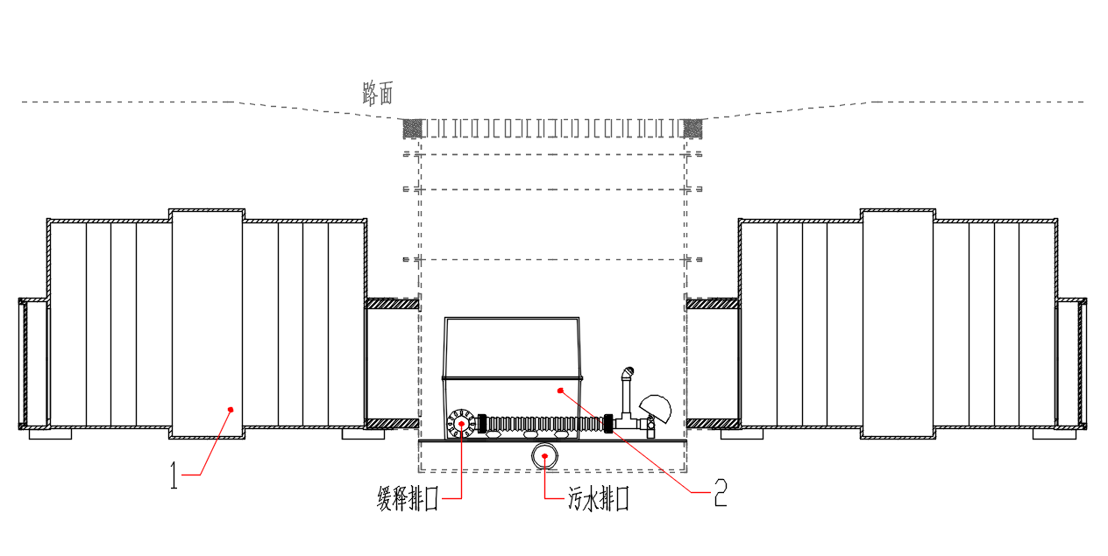

说明：

1—储水装置；

2—缓释排污装置。

图C.1延时调节组件示意图

**C3 分类**

按塑料井座和塑料高度调节井环配套的尺寸，分为750型、500型和420型。

**C4、材料**

C 4.1储水装置

储水装置的原材料为聚丙烯塑料。

C 4.2缓释排污装置

缓释排污装置由聚丙烯塑料构件和304不锈钢螺栓组成。304不锈钢螺栓应符合GB/T20878的规定，机械性能应满足GB/T 3098.6的规定。

**C5要求**

C 5.1 外观

表面规整，不应有气泡和有害的伤痕、裂口、缺料、色泽不均和分解变色。

C 5.2结构尺寸

延时调节组件的示意图见图C.2和C.3，其尺寸要求应符合表C.1的规定。

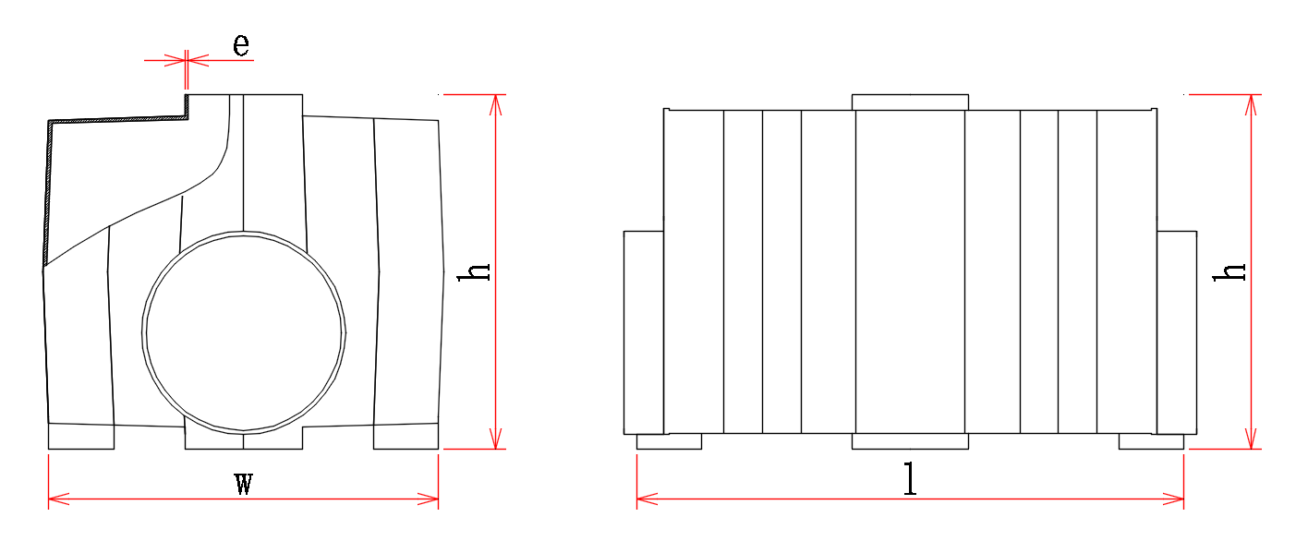

图C.2储水装置外形尺寸图

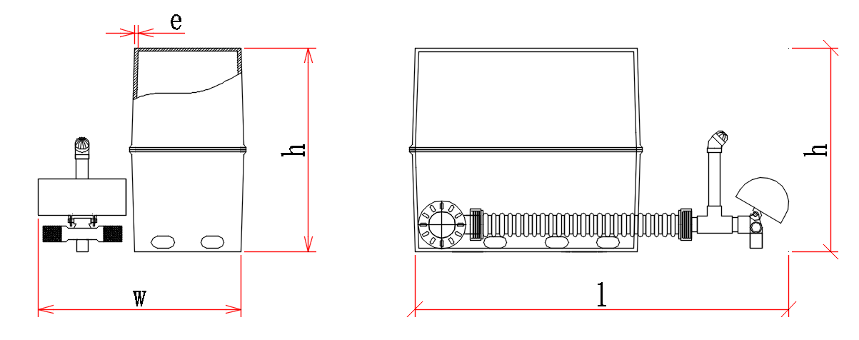

图C.3缓释排污装置外形尺寸图

表C.1延时调节组件尺寸

|  |  |  |  |  |  |
| --- | --- | --- | --- | --- | --- |
| 组件名称 | 型号 | 尺寸及偏差(mm) | | | 结构厚度（mm） |
| 长度l | 宽度w | 高度h | e |
| 储水装置 | 通用型 | 1000±10 | 950±10 | 650±10 | ≥6.5 |
| 缓释排污装置 | 750型 | 650±8 | 380±8 | 350±8 | ≥2.5 |
| 500型 | 400±8 |
| 420型 | 350±8 |

C 5.3 匀流缓释功能

经匀流缓释功能试验，缓释排口流量应稳定，流量误差不得大于额定流量的±5%。

C 5.4自动排污功能

经自动排污功能试验，污水排口应自动开启，启动水位极差不应大于10mm。

C 5.5密封性

经密封性试验，污水排口不应有可见滴漏。

C 5.6耐用性

经耐用性试验，设备应满足C 4.3、C 4.4和C 4.5的要求。

**C6、试验方法**

C 6.1外观检查

目测。

C 6.2结构尺寸测量

延时调节组件尺寸用精度1mm的钢直尺或卷尺测量，其余结构尺寸用精度0.02mm的游标卡尺测量。

C 6.3匀流缓释功能试验

向进水口注水，水位达到60cm后，关闭进水，用秒表和量筒测量1min缓释排口出水量；水位每下降10cm进行一次出水量测试，至水位将至10cm。按式（C.1）计算各水位下缓释排水流量：

$η（\%）=\frac{Q−Qn}{Q}×100\%$…………………………（C.1）

式中：

η——流量误差，精确到0.1%；

Q——额定缓释排水流量，单位为L/s；

Qn——测定缓释排水流量，单位为L/s；

C 6.4自动排污功能试验

C 6.4.1随水位持续下降，持续观察污水排口是否自动排水，并记录开始排水时的水位高度。

C 6.4.2重复上述步骤5次，计算开始污水排口排水时的水位高度值的极差。

C 6.5密封性试验

封闭设备雨水排口，向进水口注水，水位达到60cm后，关闭进水，保持1h后，检查污水排口是否有滴漏。

C 6.6耐用性试验

C 6.6.1在设备进水口流量2.5L/s±0.1L/s、储水设施容积0.5m3、缓释排水额定流量0.5m3/h的条件下，进行100次进水循环试验，整个过程可使用水泵将储水设施中储水排出以加速试验过程。

C 6.6.2循环试验结束后，按C 5.3、C 5.4和C 5.5进行试验检测。

**C 7、检验规则**

C 7.1 出厂检验

C 7.1.1 出厂检验项目

出厂检验项目为C 5.1、C 5.2、C 5.3、C 5.4、C 5.5。

C 7.1.2组批与抽样

按同一原料、配方和工艺情况下生产同一规格的延时调节组件为一批，每检验批数量不超过500个。

C 7.1.3抽样规则

每检验批数量不应少于2个。

C 7.2型式检验

C 7.2.1型式检验项目为C.5的全部项目，产品正常生产时，每年进行一次型式试验。若有下列情况之一时，应进行型式试验：

a) 产品定型时；

b) 结构、材料、配方、工艺有较大改变，有可能影响产品性能时；

c) 产品停产半年以上，恢复生产时；

d) 出厂检验结果与上次型式检验结果有较大差别时；

e) 国家质量技术监督机构提出需要进行型式检验时。

C 7.2.2判定规则

所检项目全部合格，判该批产品合格。若有不合格项，允许自出厂检验批次中两倍量抽样进行复验，复验仍有不合格项，则判该批产品不合格。

# 附录 D

（规范性）

过滤组件

**D1、范围**

适用于装配式矩形塑料雨水口的净化功能拓展。主要用于径流雨水中污染物适合使用过滤方式去除的情况。

**D 2、组成**

D 2.1过滤箱

由聚乙烯塑料为基材一次性注塑成型的长方体箱，用于承载过滤介质。

D 2.2过滤介质

安装在过滤箱内，用于拦截径流雨水中污染物的过滤材料。

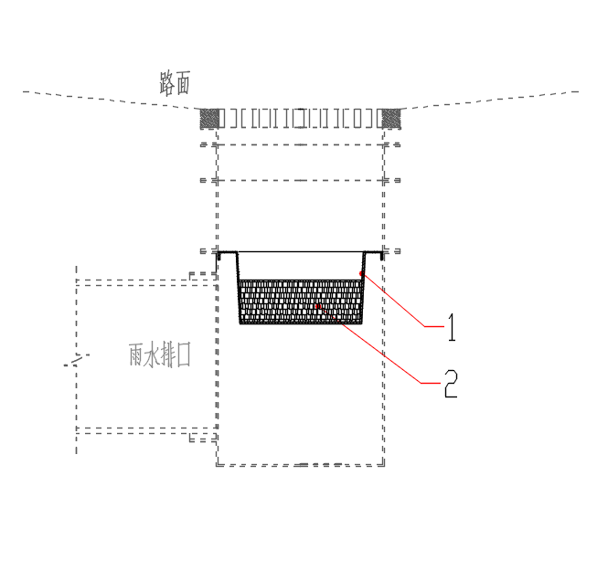

说明：

1—过滤箱；

2—过滤介质。

图D.1过滤组件示意图

**D3、分类**

按塑料井座和塑料高度调节井环配套的尺寸，分为750型、500型和420型。

**D4、材料**

D 4.1过滤箱

原材料为聚乙烯塑料。

D 4.2过滤介质

应符合现行行业标准《水处理用滤料》CJ/T 43或现行国家标准《煤质颗粒活性炭净化水用煤质颗粒活性炭》GB/T 7701.2的相关规定。

**D5 要求**

D 5.1外观

表面规整，不应有气泡和有害的伤痕、裂口、缺料、色泽不均和分解变色。

D 5.2 结构尺寸

过滤组件的示意图见图D.2，其尺寸要求应符合表D.1的规定。

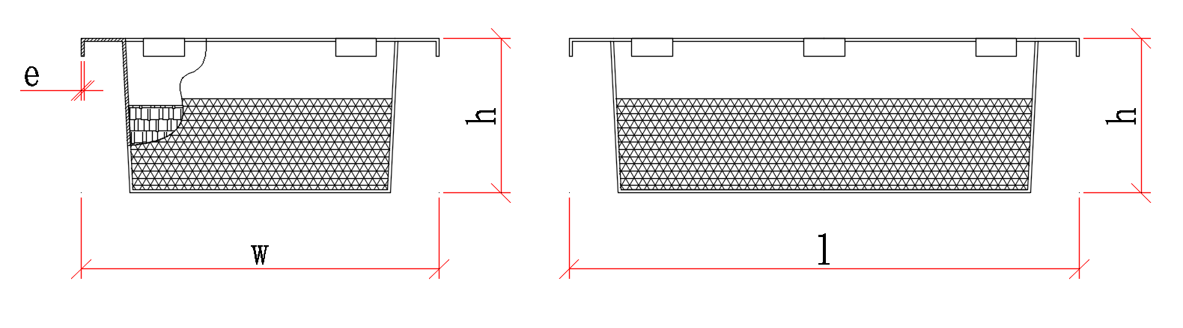

图D.2过滤组件外形尺寸图

表D.1过滤组件的外形尺寸

|  |  |  |  |  |  |
| --- | --- | --- | --- | --- | --- |
| 组件名称 | 型号 | 尺寸及偏差(mm) | | | 结构厚度（mm） |
| 长度l | 宽度w | 高度h | e |
| 过滤组件 | 750型 | 600±6 | 300±6 | 200±6 | ≥3.8 |
| 500型 | 380±6 | 240±6 |
| 420型 | 320±6 | 240±6 |

D 5.3污染物去除率

经污染物去除率试验，过滤组件对径流颗粒污染物的去除率（以SS 计）应不低于80%。

D 5.4耐用性

经耐用性试验，过滤组件对径流颗粒污染物的去除率（以SS 计）应不低于60%。

**D 6、试验方法**

D 6.1外观检查

目测。

D 6.2结构尺寸测量

过滤组件尺寸用精度1mm的钢直尺或卷尺测量，其余结构尺寸用精度0.02mm的游标卡尺测量。

D 6.3污染物去除率试验

D 6.3.1取雨天收集的路面初期径流，取样量为200L。

D 6.3.2测定进水（试样雨水）SS浓度，测定应符合现行国家标准《水质悬浮物的测定重量法》GB 11901 的相关规定。

D 6.3.3向设备进水口注入试样雨水，进水流量为2.5 L/s±0.1L/s，收集雨水排口出水。

D 6.3.4测定出水SS浓度。

D 6.3.5按式（D.1）计算SS 去除率：

$δ（\%）=\frac{SS1−SS2}{SS1}×100\%$…………………………（D.1）

式中：

δ ——流量误差，精确到0.1%；

SS1——进水SS 浓度（mg/L）；

SS2——出水SS 浓度（mg/L）。

D 6.4耐用性试验

D 6.4.1在设备进水口流量为于2.5 L/s±0.1L/s的条件下，进行50次进水循环试验，整个过程可使按试样雨水SS浓度配置的试验水样以加速试验过程。

D 6.4.2循环试验结束后，按D 5.3进行试验检测。

**D 7、检验规则**

D 7.1 出厂检验

D 7.1.1 出厂检验项目

出厂检验项目为D 5.1和D5.4。

D 7.1.2组批与抽样

按同一原料、配方和工艺情况下生产同一规格的过滤组件为一批，每检验批数量不超过800个。

D 7.1.3抽样规则

每检验批数量不应少于3个。

D 7.2型式检验

D 7.2.1型式检验项目为D5中的全部项目，产品正常生产时，每年进行一次型式试验。若有下列情况之一时，应进行型式试验：

a) 产品定型时；

b) 结构、材料、配方、工艺有较大改变，有可能影响产品性能时；

c) 产品停产半年以上，恢复生产时；

d) 出厂检验结果与上次型式检验结果有较大差别时；

e) 国家质量技术监督机构提出需要进行型式检验时。

D 7.2.2判定规则

所检项目全部合格，判该批产品合格。若有不合格项，允许自出厂检验批次中两倍量抽样进行复验，复验仍有不合格项，则判该批产品不合格。